caRAT

eHealth Toegangsbeheer voor organisaties die gebruik maken van de webtoepassing caRAT - Instructie

Essentiële voorbereidende stappen

Verzamel de noodzakelijke gegevens:
    - Ondernemingsnummer (KBO) van je organisatie.
    - HCO-nummer (Health Care Organisation) van de voorziening die van caRAT zal gebruik maken i.c.
- Revalidatieovereenkomsten (Zorgvoorzieningstype 087)
Tip: HCO-nummers kunnen opgezocht worden in CoBRHA Viewer, onder andere a.d.h.v. het ondernemingsnummer.

- Rijksregisternummer en e-mail van de werknemers die gebruik gaan maken van het caRAT Platform.

Je bent Lokaal beheerder of Lokale Co-Beheerder voor je organisatie?
Zie voor meer informatie eHealth – Hoe toegang krijgen tot applicaties – Gebruikers en toegangsbeheer.

Let op: u moet Lokale beheerder of Lokale Co-Beheerder zijn van het HCO nummer van uw RAT! Sommige voorzieningen hebben verschillende HCO nummers omdat zij verschillende activiteiten hebben. U moet controleren of het om het juiste HCO nummer gaat. U kunt dit nagaan via: CoBRHA Viewer (departementzorg.be)
Zie printscreen hieronder:
Merk op: RIZIV nummer moet starten met ‘”790” en bij “Activiteiten” moet staat “Overeenkomst – 790 - …”. Het is het HCO nummer dat hier vermeldt staat waarvoor u Lokale beheerder of Lokale Co-Beheerder moet zijn.

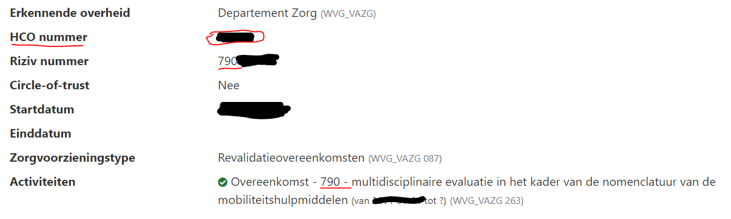

eID, itsme of mobiele authenticator-app om toegang te krijgen tot de eHealth-toepassing.

Webbrowser: Chrome of Edge.

Naar de toepassing

Toegangsbeheer voor Ondernemingen en Organisaties (UMOE)


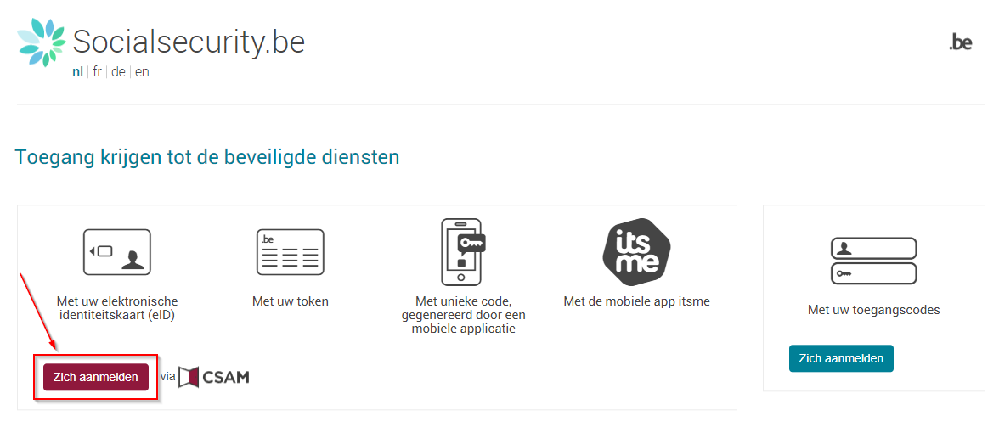

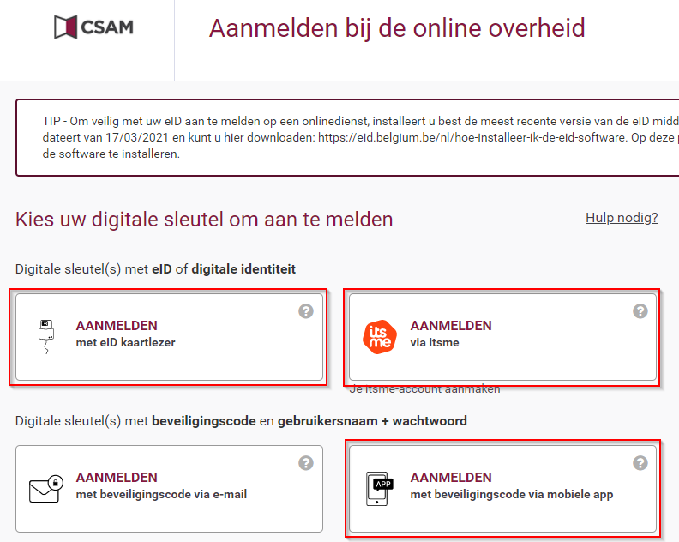

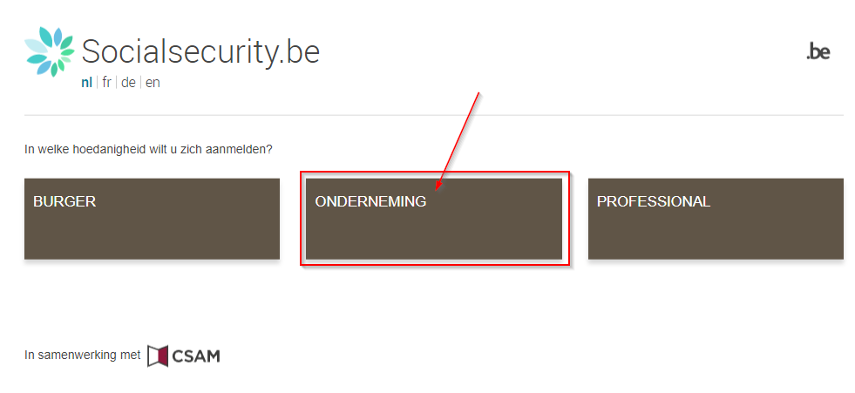

Indien je gemachtigd bent om op te treden voor meerder organisaties: kies de organisatie die je wil beheren. Merk op dat de naam van de organisatie soms onvolledig of Franstalig kan zijn, afhankelijk van de vermelding in de Kruispuntbank Ondernemingen (KBO).

Onder de organisatienaam zien we de Hoedanigheden die voor de organisatie op dit ogenblik actief zijn. In het kader van caRAT is de hoedanigheid ‘eHealth Gezondheidszorg’ van toepassing.

Het beheer van de Hoedanigheid

Kies de Hoedanigheid ‘eHealth Gezondheidszorg’
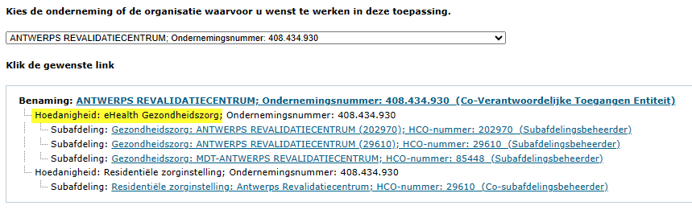
Opgelet: indien de Hoedanigheid ‘e-health gezondheidszorg’ nog niet bestaat kan ze op niveau van de organisatie (link onder de Benaming van de organisatie) worden toegevoegd. Gebruik hiervoor de uitvouwlijst naast 'De hoedanigheid activeren':
Let erop om na het klikken op 'Volgende' en vervolgens 'Opslaan' in het laatste scherm ook op 'Bevestigen' te klikken.

Voeg, indien ze niet in het overzicht getoond wordt, de Subafdeling toe, op basis van het juiste HCO-nummer (cfr. de voorbereidende stappen). Indien wel getoond in het overzicht, ga naar 3.f.

In de uitvouwlijst 'Een subafdeling toevoegen' kies je ‘Gezondheidszorg’
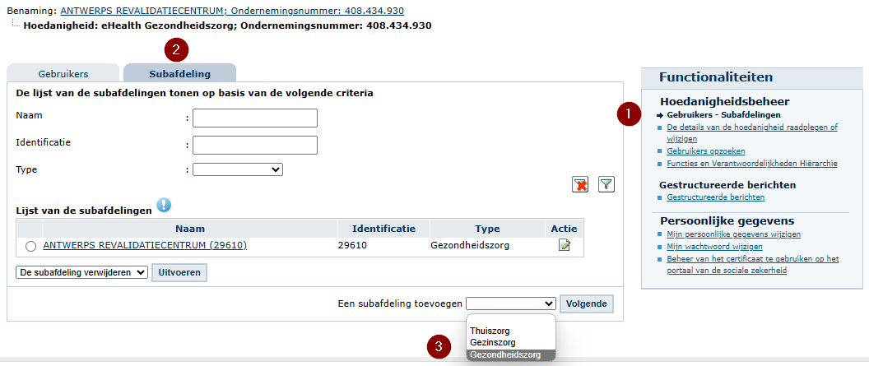

Kies vervolgens het HCO-nummer dat je wenst toe te voegen.
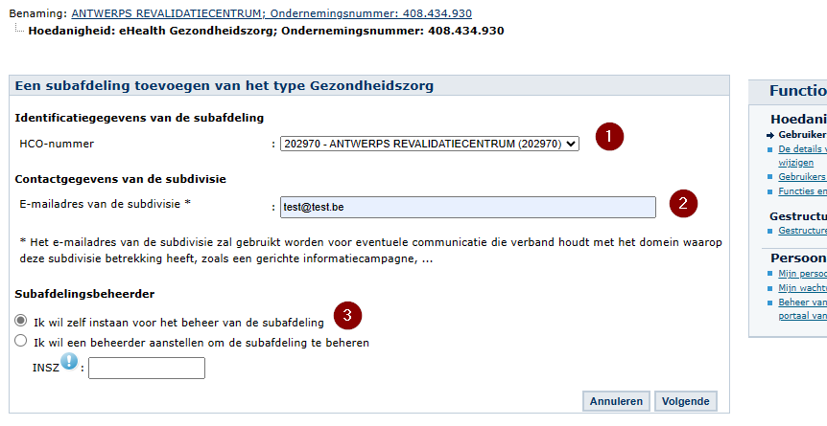
Geef een e-mailadres in en kies onder Subafdelingsbeheerder voor 'Ik wil zelf instaan voor…'

Kies in de lijst met 'Autorisaties die verbonden zullen worden met de subafdeling' de toepassing 'VSB CaRAT is een webtoepassing……’ en klik vervolgens op 'Opslaan' en in het volgende scherm op 'Bevestigen'.
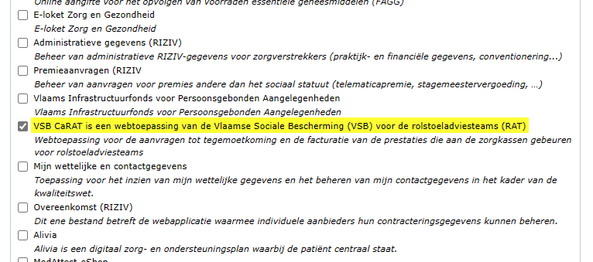

Opgelet: Als de Subafdeling reeds actief was onder de Hoedanigheid klik dan op de Actie-knop naast de naam van de subafdeling en voeg er, indien nog niet geactiveerd, de toepassing 'VSB CaRAT is een webtoepassing……’ toe en klik vervolgens op 'Opslaan' en in het volgende scherm op 'Bevestigen'.
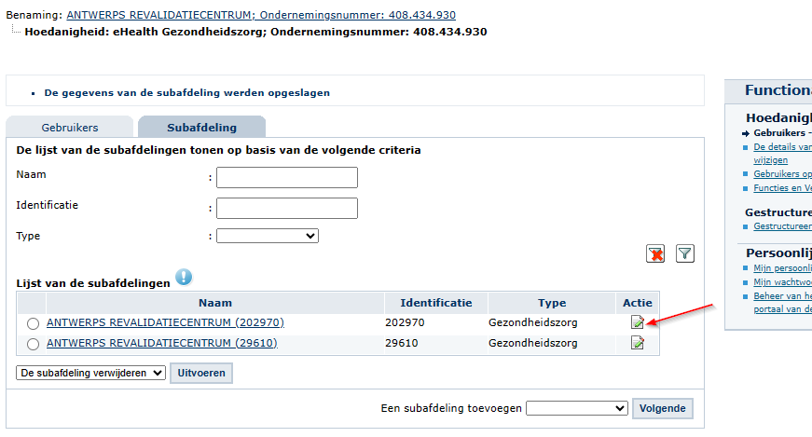

Nu kunnen op de subafdeling de Gebruikers en hun rollen worden toegekend.
Klik daarvoor op de naam van de Subafdeling:
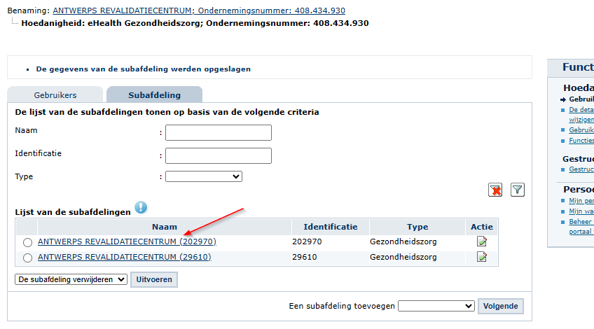

Voeg alle gebruikers toe (met behulp van hun rijksregisternummer (INSZ) en geef hen toegang tot de toepassing 'VSB CaRAT is een webtoepassing……’ en klik vervolgens op 'Opslaan' en in het volgende scherm op 'Bevestigen'.
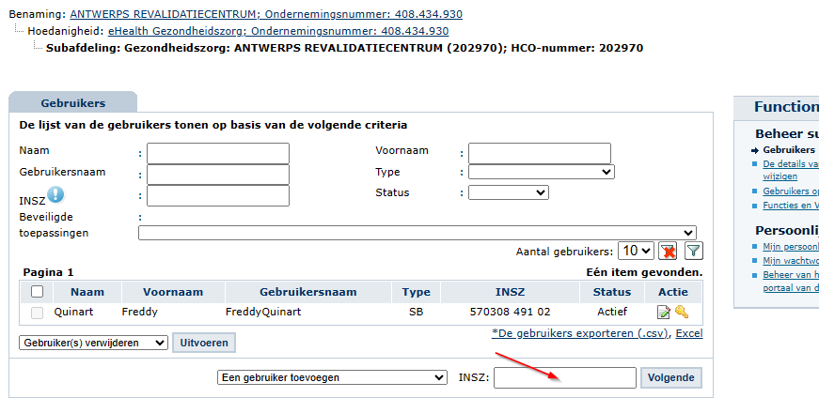

Wanneer alle gebruikers zijn toegevoegd wordt voor ieder van hen de gepaste rol toegekend via de functionaliteit 'Functies en Verantwoordelijkheden Hiërarchie':
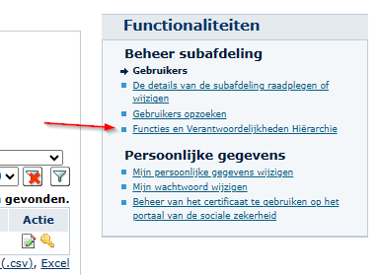

Klik hiervoor op het potloodje (actieknop) naast de naam:
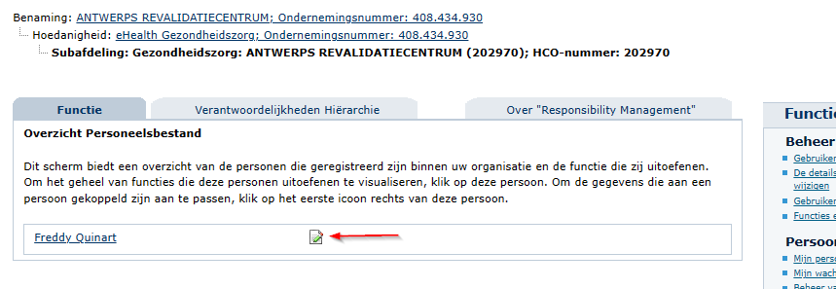

Ken vervolgens de gepaste caRAT-rol toe uit de uitvouwlijst.
Een einddatum is niet verplicht in te vullen.
Klik vervolgens op Toevoegen.
Merk op: jullie moeten een wachtwoord ingeven voor deze persoon (en zijn/haar mailadres). Dit mag u zelf kiezen (het moet wel aan een aantal vereisten voldoen) en is achteraf niet meer nodig/wordt niet meer gebruikt.
Herhaal deze stappen indien aan een gebruiker meerdere rollen moeten toegekend worden.
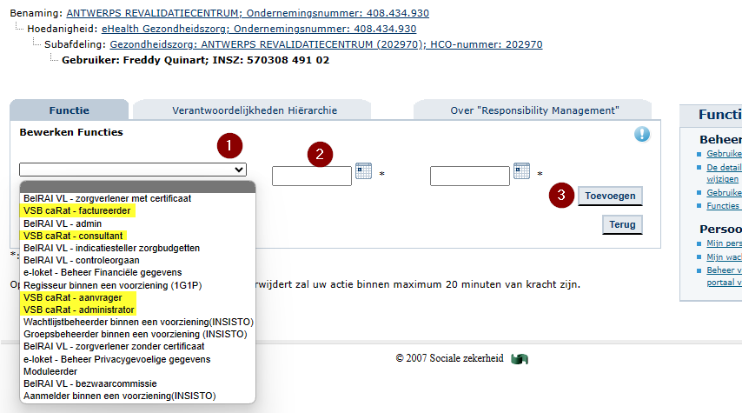

De toegevoegde gebruikers kunnen nu inloggen op het caRAT: https://www.vlaamsesocialebescherming-carat.be

Ondersteuning

Het eHealth gebruikers- en toegangsbeheer is een toepassing van de Federale overheid.

Indien u vragen heeft of ondersteuning nodig hebt, kunt u ons contacteren via vsb.carat@vlaanderen.be

U kunt ook het contactcenter van eHealth contacteren via het contactformulier of telefonisch op 02 788 51 55 (maandag tot vrijdag van 7u tot 20u).

Meer informatie over de verschillende rollen en de rechten hierbij, is terug te vinden in de handleiding van caRAT, zie 7.90-overeenkomsten: vanaf 1/01/2024 - inkanteling (zorg-en-gezondheid.be)

